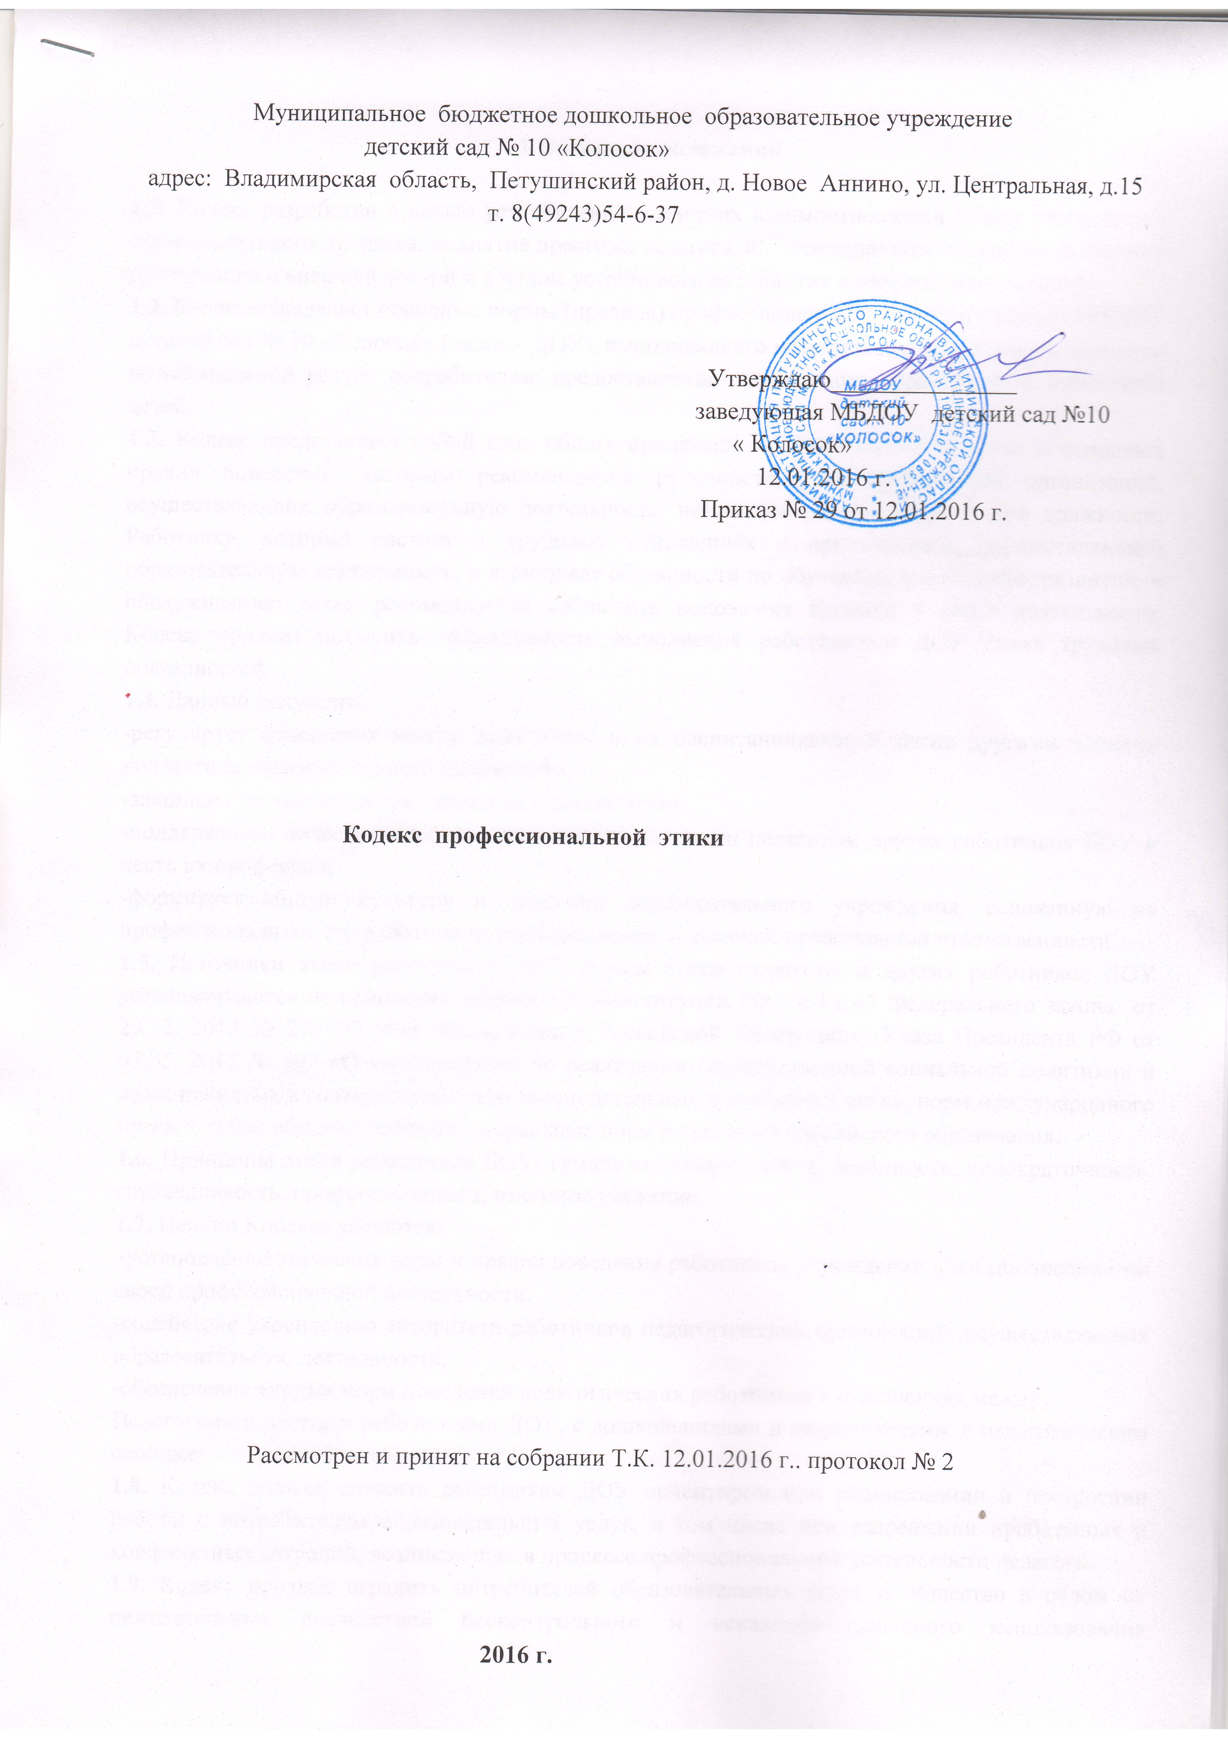

1.Основные положения

1.1. Кодекс разработан с целью установления этических взаимоотношений между участниками образовательного процесса, поднятия престижа педагога, оптимизации общения образовательной организации с внешней средой и в целом устойчивого ее развития в современных условиях.
1.2. Кодекс определяет основные нормы (правила) профессиональной этики работников МБДОУ детский сад № 10 «Колосок» (далее – ДОУ), выполняющего муниципальное задание по оказанию муниципальной услуги потребителям: предоставление дошкольного образования и воспитания детей.
1.3. Кодекс представляет собой свод общих принципов профессиональной этики и основных правил поведения, которым рекомендуется руководствоваться работникам организаций, осуществляющих образовательную деятельность, независимо от занимаемой ими должности. Работнику, который состоит в трудовых отношениях с организацией, осуществляющей образовательную деятельность, и выполняет обязанности по обучению, воспитанию, развитию и обслуживанию детей рекомендуется соблюдать положения Кодекса в своей деятельности. Кодекс призван повысить эффективность выполнения работниками ДОУ своих трудовых обязанностей.
1.4. Данный документ:
-регулирует отношения между педагогами и их воспитанниками, а также другими членами коллектива образовательного учреждения;
-защищает их человеческую ценность и достоинство;
-поддерживает качество профессиональной деятельности педагогов, других работников ДОУ и честь их профессии;
-формирует общую культуру и традиции образовательного учреждения, основанную на профессионализме его работников, взаимопомощи, и высокой нравственной ответственности.
1.5. Источники этики работников ДОУ: нормы этики педагогов и других работников ДОУ устанавливаются на основании положений Конституции РФ, ч.4 с.47 Федерального закона от 29.12. 2012 № 273-ФЗ «Об образовании в Российской Федерации», Указа Президента РФ от 07.05. 2012 № 597 «О мероприятиях по реализации государственной социальной политики» и иных принятых в соответствии с ним законодательных и локальных актов, норм международного права, а также общечеловеческих моральных норм и традиций российского образования.
1.6. Принципы этики работников ДОУ: гуманизм, толерантность, законность, демократичность, справедливость, профессионализм, взаимное уважение.
1.7. Целями Кодекса являются:
–установление этических норм и правил поведения работников учреждения для выполнения ими своей профессиональной деятельности;
-содействие укреплению авторитета работников педагогических организаций, осуществляющих образовательную деятельность;
-обеспечение единых норм поведения педагогических работников в отношениях между
Педагогами и другими работниками ДОУ, с дошкольниками и их родителями, с педагогическим сообществом и государством.
1.8. Кодекс должен служить работникам ДОУ ориентиром при планировании и построении работы с потребителем образовательных услуг, в том числе при разрешении проблемных и конфликтных ситуаций, возникающих в процессе профессиональной деятельности педагога.
1.9. Кодекс призван оградить потребителей образовательных услуг и общество в целом от нежелательных последствий бесконтрольного и неквалифицированного использования педагогических знаний и умений, и в то же время защитить педагогов и других работников ДОУ от дискредитации.
1.10. Миссия педагога заключается в объединении усилий ДОУ и семьи для создания условий, раскрывающих индивидуальность ребенка и способствующих формированию компетенций, которые обеспечивают ему успешность сегодня и будущем, формируют позитивный имидж педагога и формируют уважение к его профессии со стороны общества.

2. Этические правила поведения работников при выполнении трудовых обязанностей в организации, осуществляющей образовательную деятельность

2.1. При выполнении трудовых обязанностей работникам следует исходить из конституционного положения о том, что человек, его права и свободы являются высшей ценностью, и каждый гражданин имеет право на неприкосновенность частной жизни, личную и семейную тайну, защиту чести, достоинства и своего доброго имени.
2.2. Педагогические работники, сознавая ответственность перед государством, обществом и гражданами, призваны:
–осуществлять свою деятельность на высоком профессиональном уровне;
-соблюдать правовые, нравственные и этические нормы;
-уважать честь и достоинство воспитанников и других участников образовательных отношений (коллег, родителей, общественность);
-развивать у воспитанников познавательную активность, самостоятельность, инициативу, творческие способности, формировать гражданскую позицию, способность к труду и к жизни в условиях современного мира, формировать у детей культуру здорового и безопасного образа жизни;
-применять педагогически обоснованные и обеспечивающие высокое качество образования, формы и методы обучения и воспитания;
-учитывать особенности психофизического развития воспитанников, состояние их здоровья, соблюдать специальные условия, необходимые для получения образования лицами с ограниченными возможностями здоровья;
-исключать действия, связанные с влиянием каких-либо личных, имущественных (финансовых) и иных интересов, препятствующих добросовестному исполнению трудовых обязанностей;
-проявлять корректность и внимательность к воспитанникам, их родителям (законным представителям) и коллегам;
-проявлять терпимость и уважение к обычаям и традициям народов России и других государств, учитывать культурные и иные особенности различных этнических, социальных групп и конфессий, способствовать межнациональному и межконфессиональному согласию воспитанников и членов их семей;
-воздерживаться от поведения, которое могло бы вызвать сомнение в добросовестном исполнении педагогическим работником трудовых обязанностей, а также избегать конфликтных ситуаций, способных нанести ущерб его репутации или авторитету организации, осуществляющей образовательный процесс.
2.3. Работникам организации, осуществляющей образовательную деятельность, следует быть образцом профессионализма, безупречной репутации, способствовать формированию благоприятного морально-психологического климата для эффективной работы.
2.4. Работникам надлежит принимать меры по недопущению коррупционно опасного поведения работников ДОУ, своим личным поведением подавать пример честности, беспристрастности и справедливости.
2.5. При выполнении трудовых обязанностей работник организации, осуществляющей образовательную деятельность, не допускает в отношении детей, их родителей, работников Учреждения:
-любого вида высказываний и действий дискриминационного характера по признакам пола, возраста, нации, языка, гражданства, социального, имущественного или семейного положения, политических или религиозных предпочтений;
-грубости, проявлений пренебрежительного тона, заносчивости, предвзятых замечаний, предъявления неправомерных, незаслуженных обвинений;
-угроз, оскорбительных выражений или реплик, действий, препятствующих нормальному общению или провоцирующих противоправное поведение.
2.6. Работникам организации, осуществляющей образовательную деятельность, следует проявлять корректность, выдержку, такт и внимательность в обращении с участниками образовательных отношений, уважать их честь и достоинство, быть доступным для общения, открытым и доброжелательным.

3. Личность педагога

3.1. Профессиональная этика педагога требует призвания, преданности своей работе и демонстрации ответственности при исполнении своих обязанностей.
Педагог несет ответственность за качество и результаты доверенной ему педагогической работы – образования и воспитания.
3.2. Педагог является профессионально компетентным работником, реализующим образовательную программу учреждения, соблюдающим законодательство РФ.
3.3. Педагог несет ответственность за физическую, интеллектуальную, эмоциональную и духовную защиту детей, оставленных под его присмотром.
3.4. Педагог передает молодому поколению национальные и общечеловеческие культурные ценности, принимает посильное участие в процессе культурного развития.
3.5. Педагог воспитывает детей на положительном примере. Он избегает морализаторства, не спешит осуждать и не требует от других того, что сам соблюдать не в силах.
3.6. Своим поведением педагог поддерживает и защищает исторически сложившуюся профессиональную честь педагога. Авторитет педагога основывается на компетенции, справедливости, такте, умении заботиться о своих воспитанниках. Педагог не создает свой авторитет при помощи некорректных способов и не злоупотребляет им.
3.7. Педагог требователен по отношению к себе и стремится к самосовершенствованию. Он занимается своим образованием, повышением квалификации и поиском наилучших методов работы.
3.8. Педагог дорожит своей профессиональной репутацией. Он не должен заниматься противокультурной, аморальной, неправомерной деятельностью.
3.9. Педагог имеет право на неприкосновенность личной жизни, однако выбранный им образ жизни не должен ронять престиж профессии, извращать его отношения с воспитанниками и коллегами или мешать исполнению профессиональных обязанностей.
3.10. Педагог постоянно заботится о культуре своего поведения, речи, построения общения с другими, в его речи нет ругательств, вульгаризмов, грубых и оскорбительных фраз.
3.11. Пьянство, курение и злоупотребление другими одурманивающими веществами несовместимо с профессией педагога, а также всех работников ДОУ в целом.
3.12. Педагог должен бережно и обоснованно расходовать материальные и другие ресурсы. Он не должен использовать имущество ДОУ, а также свое рабочее время для личных нужд.

4.Взаимодействие с детьми

4.1. Педагог выбирает партнерский стиль общения с воспитанниками, основанный на взаимном уважении и сотрудничестве.
4.2. Педагог является беспристрастным, одинаково доброжелательным и благосклонным ко всем своим воспитанникам. Педагоги и другие работники ДОУ в своей работе не должны никогда не оскорблять ребенка, необходимо обеспечивать ребенку защиту его от всех видов самоуправства и насилия.
4.3. Требовательность педагога по отношению к воспитанникам должна быть позитивной и обоснованной. Оценивать необходимо поступок, а не личность.
4.4. Педагог выбирает методы работы с воспитанниками, развивающие в них такие положительные черты и качества, как самостоятельность, самоконтроль, желание сотрудничать и помогать другим.
4.5. Педагог должен стремиться к повышению мотивации обучения и воспитания у воспитанников, к укреплению в них веры в собственные силы и способности.
4.6. Педагог справедливо и объективно оценивает работу воспитанников, не допуская заниженного оценочного суждения. Приняв необоснованно принижающие воспитанника оценочные решения, педагогу следует немедленно исправить свою ошибку.
4.7. Работники ДОУ должны быть для воспитанников примером в поведении, труде, одежде, отношении к другим людям.

5. Взаимодействие с родителями (законными представителями) воспитанников

5.1. Педагоги должны уважительно и доброжелательно общаться с родителями (законными представителями) воспитанников. Находить возможность говорить родителям (законным представителям) что-то положительное о ребенке.
5.2. Педагог объединяет родителей (законных представителей) при решении вопросов образования и развития детей, обеспечивает включение родителей (законных представителей) в образовательный процесс, создает атмосферу общности интересов родителей (законных представителей) и педагогов.
5.3. Педагог консультирует (законных представителей) ей по вопросам обучения, воспитания и развития воспитанников.
5.4. Работники Учреждения обеспечивают сохранение конфиденциальной информации об особенностях здоровья и развития ребенка, предоставляет родителям (законным представителям) полную информацию об успехах и проблемах ребенка при индивидуальных встречах.
5.5. Работники ДОУ должны быть эмоционально уравновешены при общении с родителями (законными представителями), демонстрировать пример воспитанности и такта, профессионализм в работе с детьми, родителями (законными представителями), коллегами. Проявлять гибкость в возникающих конфликтных и затруднительных ситуациях в общении с родителями (законными представителями), уметь строить корректный аргументированный диалог.
5.6. Отношения педагогов с родителями(законными представителями) не должны оказывать влияния на оценку личности и достижений детей, а также на отношения педагогов с воспитанниками и на их оценку не должна влиять поддержка, оказываемая их родителями.

6. Взаимоотношения педагогов с педагогическим сообществом

6.1. Педагоги добросовестно выполняют свои профессиональные обязанности, стремятся к взаимодействию друг с другом, оказывают взаимопомощь, уважают интересы друг друга и администрации. Педагогов объединяет взаимопомощь, поддержка, открытость и доверие.
6.2. Педагогам необходимо постоянное совершенствование, умение учиться у своих коллег, родителей, детей. Инновационные, наиболее эффективные методы приемы работы коллеги должны перенимать у более опытных коллег в коллективе. Новые профессиональные умения у педагогов могут быть освоены через следующие формы: наблюдение за организацией педагогического процесса другими коллегами, стажировка,
наставничество, посещения открытых мероприятий и др.
6.3. Педагог в процессе образовательно-воспитательной деятельности активно сотрудничает со специалистами - музыкальным руководителем, инструктором по физической культуре, медсестрой, родителями (законными представителями) для обеспечения преемственности развития личности и сохранения психического, психологического и физического здоровья воспитанников, эффективности образовательного процесса.
6.4. Педагогу необходимо избегать необоснованных конфликтов во взаимоотношениях с сотрудниками. В случае возникновения разногласий стремиться к конструктивному решению. Разногласия коллег по рабочим вопросам не должны отражаться на качестве образовательного процесса в ДОУ.
6.5. Важные для педагогического сообщества решения принимаются в ДОУ на основе принципов открытости и общего участия.
6.6. Педагог имеет право выражать свое мнение по поводу работы своих коллег, не распространяя информацию и сплетни, не относящиеся к профессиональной деятельности коллег. Любая критика, высказанная в адрес другого педагога, должна быть объективной и обоснованной.

7. Взаимоотношения педагогов с другими работниками ДОУ

7.1. Взаимодействие педагога с другими работниками должно строиться на конструктивном сотрудничестве, обеспечивать эффективное бесперебойное функционирование учреждения в целом: безупречное выполнение каждым сотрудником ДОУ своих профессиональных обязанностей, осуществление качественного образования и воспитания детей дошкольного возраста. Взаимоотношения работников ДОУ в учреждении должны быть основаны на взаимном уважении, доброжелательности, взаимной помощи и преемственности, рациональном распределении ответственности за различные составляющие деятельности каждого работника в ДОУ.
7.2. Работники ДОУ на своих рабочих местах должны быть образцом культуры поведения, общения, исполнения трудовых обязанностей. Необходимо избегать необоснованных конфликтов во взаимоотношениях с сотрудниками.
7.3. Все работники ДОУ должны соблюдать режим работы учреждения, графики работы, расписания занятий и циклограммы деятельности. Выполнять свои трудовые функции, соблюдая нормы этики, охраны труда, требования к спецодежде.

8. Взаимоотношения с администрацией

8.1. Взаимодействие администрации ДОУ с работниками должны быть основаны на взаимном уважении, доброжелательности и умении находить общий язык и конструктивные решения.
8.2. Администрация ДОУ терпимо относится к разнообразию политических, религиозных, философских взглядов, вкусов и мнений, создает условия для обмена взглядами, возможности договориться и найти общий язык. Различные статусы педагогов, квалификационные категории и обязанности не должны препятствовать равноправному выражению всеми педагогами своего мнения и защите своих убеждений.
8.3. Администрация вправе требовать от работников ответственного исполнения ими профессиональных обязанностей в полном объеме, выносить рекомендации в работе, руководствуясь требованиями нормативных локальных актов учреждения.
8.4. Оценки и решения администрации ДОУ должны быть беспристрастны, высказаны работнику корректно и основываться на конкретных фактах в части выполнения педагогом своих профессиональных обязанностей.
8.5. Работники должны воспринимать рекомендации и задания администрации учреждения к исполнению. Недопустимо создавать конфликтные ситуации, открытое либо демонстративное неприятие требований администрации к работнику на рабочем месте.
8.6. Администрации, педагогам и другим работникам ДОУ в процессе совместной деятельности недопустимо строить диалог в грубой неэтичной форме. Трудности и проблемы в работе не должны обозначаться публично. Все разногласия, замечания и претензии к работнику должны разбираться в индивидуальном порядке с конкретным работником. Вопросы необходимые для общего обсуждения коллективом, рассматриваются администрацией ДОУ на общем собрании работников ДОУ.
8.7. Педагоги имеют право получать от администрации информацию, имеющую значение для работы их учреждения. Важные для педагогического сообщества решения принимаются в учреждении на основе принципов открытости и общего участия.

9. Требования к внешнему виду

9.1. Внешний вид работника при выполнении им трудовых обязанностей должен способствовать требованиям норм охраны труда, СанПин, соответствовать общепринятому деловому стилю, который отличают официальность, сдержанность, аккуратность. Помните, что Ваш образ педагога и внешний вид соответствует Вашему внутреннему содержанию, а также представлению детей и родителей о том, как должен выглядеть педагог-профессионал!
9.2. Каждый работник образовательной организации соблюдает гигиену и опрятность в одежде и прическе. Соблюдайте правила личной гигиены (волосы, лицо и руки должны быть чистыми и ухоженными, ногти средней длины без острых краев и использования лака черных и ярких флуоресцентных тонов, используемые ими дезодорирующие средства должны иметь легкий и нейтральный запах).
9.3. Основной стандарт одежды для Вас – профессиональный деловой стиль. Должны быть использованы простые неброские немассивные украшения, выдержанные в деловом стиле. Уместны: платья, блузы, рубашки, сарафаны, джемперы, деловой костюм (брючный, с юбкой или платьем) классического покроя спокойных тонов (верхняя и нижняя детали костюма могут отличаться по цвету и фасону). Брюки стандартной длины. Джинсы и одежда из джинсовой ткани классических моделей, однотонные, без стилистических элементов (крупные вышивки, бахрома, стразы, потертости, заклепки и т.п.) Аккуратное, привлекательное сочетание брюк, юбок, блуз, трикотажных джемперов или кофт. Блузки спокойных тонов с длинными или короткими рукавами. В теплое время года допускается ношение футболок без символики В холодное время года допускается ношение теплых моделей свитеров, кофт, пуловеров и т.д. без ярких или экстравагантных элементов, отвлекающих внимание.
9.4. Педагогу для работы в дошкольном учреждении неуместны следующие варианты одежды и обуви:
-Спортивная одежда (кроме инструктора по ФИЗО)
-Одежда для активного отдыха (шорты, толстовки, майки и футболки с агрессивной
символикой и т.п.)
-Пляжная одежда.
-Прозрачные и декольтированные платья и блузки.
-Не должно быть заметно нижнее белье (оно не должно выглядывать из-под одежды)
-Мини-юбки (длина юбки не выше 3-5см от колена), прозрачные юбки или юбки с большими глубокими вырезами.
-Слишком короткие и открытые блузки, открывающие часть живота или спины
-Спортивная и пляжная, домашняя обувь (шлепанцы и тапочки)
9.5. В одежде и обуви не должны присутствовать очень яркие цвета, и вызывающие экстравагантные детали, привлекающие пристальное внимание. Для дневного макияжа и маникюра уместны неяркие спокойные тона. Избегайте неестественных неоново-ярких и ультра-черных цветов в выборе краски для волос, ногтей, в одежде и макияже. Помните, педагог работает с детьми - Ваш образ должен прививать эстетический вкус воспитанникам, а не отпугивать детей!
9.6. Недопустимо использование на видных частях тела татуировок и пирсинга.
9.7. Внешний вид работника ДОУ должен быть безупречен во всем. ДОУ – не место для демонстрации дизайнерских изысков и экстравагантных идей.

10. Отличительные знаки сотрудников

10.1. В целях отличия сотрудников ДОУ и предупреждения нестандартных ситуаций при взаимодействии с родителями, посетителями ДОУ каждый сотрудник в период открытых мероприятий в ДОУ, а также при выходе педагога на мероприятия социума должен иметь на одежде бейдж с указанием Ф.И.О и занимаемой должности.

11. Правила пользования средствами мобильной связи и телефоном в ДОУ

11.1. Во время организации работы с детьми, в период дневного сна детей, совещаний, педсоветов, собраний, праздников, звонок мобильного телефона необходимо переводить в беззвучный режим. В период данных мероприятий всем работникам учреждения запрещены беседы по телефону.

12 . Ответственность за нарушение положений Кодекса

12.1. Нарушение педагогическим работником положений настоящего Кодекса рассматривается на заседаниях коллегиальных органов управления, предусмотренных Уставом ДОУ и (или) комиссиях по урегулированию споров, между участниками образовательных отношений.
12.2. Соблюдение педагогическим работником положений Кодекса может учитываться при проведении аттестации педагогических работников на соответствие занимаемой должности, при применении дисциплинарных взысканий в случае совершения работником, выполняющим воспитательные функции, аморального проступка, несовместимого с продолжением данной работы, а также при поощрении работников, добросовестно исполняющих трудовые обязанности.

